POLÍTICA DE RECURSOS HUMANOS
Introducción
QUIVIA S.L. está comprometida con el empleo de calidad, por ello la política de Recursos Humanos está estrechamente vinculada con la misión, los valores fundamentales y los principios empresariales. Nuestro objetivo principal es conseguir que los empleados de QUIVIA S.L. se sientan orgullosos de su contribución al desarrollo de nuestra compañía y también ser una empresa atractiva con empleados motivados.
Desde QUIVIA S.L. reconocemos que nuestros empleados son el capital más valioso, y que sus habilidades y competencias serán los factores decisivos de los cuales dependerá el éxito de esta empresa en el mercado. Por lo tanto, el trato hacia nuestra gente y entre cada uno de nosotros dentro de la empresa, así como también la manera en la cual definamos nuestros valores y objetivos, serán asuntos de vital importancia.
Teniendo esto en cuenta, se ha creado esta política para abordar asuntos claves respecto de cómo atraemos, conservamos y desarrollamos a nuestro personal.
Principios, valores y objetivos
- Igualdad de oportunidades: Garantizar la igualdad de oportunidades y la no discriminación por razón de sexo, raza, país de origen, religión ni edad.
- Gestión del talento: Realización de procesos de selección de personal que garanticen la incorporación del personal de mayor cualificación y potencial profesional.
- Formación y desarrollo: Identificar y formar a las personas con talento, ofreciendo oportunidades a quienes pueden y quieren progresar en su carrera profesional.
- Conciliación de la vida personal, familiar y laboral: Ofrecer el mayor número de opciones y la mayor flexibilidad posible para lograr un equilibrio adecuado entre el trabajo y la familia, pero sin perder de vista el hecho de que los intereses de la empresa y de sus clientes siempre deberán ser una responsabilidad compartida.

Organigrama
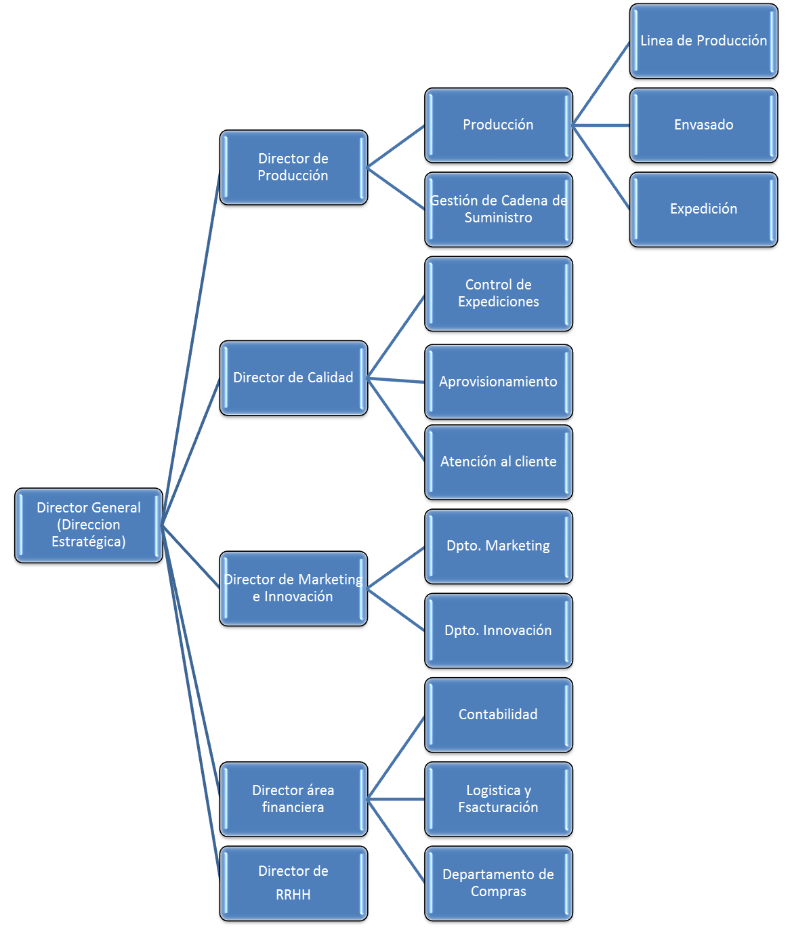

QUIVIA S.L. se encuentra dividida en 5 grandes departamentos, dirigidos por el Director General, los cuales se describen a continuación:
- Departamento de Producción: Dirigido por el Director de Producción. Se divide en 2 áreas:
  - Producción: Dirigido por el Jefe de Producción. Se divide a su vez en 3 secciones:
    - Producción: Formada por 10 empleados.
    - Envasado: Formada por 4 empleados.
    - Expedición: Formada por 2 empleados.
  - Gestión de Cadena de Suministro: Formada por 3 empleados
- Departamento de Calidad: Dirigido por el Director de Calidad. Se divide en 3 áreas:
- Control de expediciones: Formada por 2 empleados.
- Aprovisionamiento: Formada por 2 empleados.
- Atención al cliente: Formada por 2 empleados.
- Departamento de Marketing e Innovación: Dirigido por el Director de Marketing e Innovación. Se divide en 2 áreas:
  - Marketing: Formada por 2 empleados.
  - Innovación: Formada por 3 empleados.
- Departamento Financiero: Dirigido por el Director Financiero. Se divide en 3 áreas:
  - Contabilidad: Formada por 2 empleados.
  - Logística y facturación: Formada por 2 empleados.
  - Compras: Formada por 2 empleados.
- Departamento de Recursos Humanos: Dirigido por el Director de Recursos Humanos.

Liderazgo y empoderamiento. Asignación de responsabilidades
QUIVIA S.L. apuesta claramente por una metodología de Empowerment, que busca la potenciación o empoderamiento, es el hecho de delegar poder y autoridad a los subordinados y de conferirles el sentimiento de que son dueños de su propio trabajo (Yohann Jonson), que tienen una influencia real sobre los estándares de calidad, servicio y eficiencia dentro de sus áreas de responsabilidad y que quienes se hallan directamente relacionados con una tarea son los más indicados para tomar una decisión al respecto, en el entendido de que posee las actitudes, requeridas para ellas . (Según Haq (1995) “El paradigma de desarrollo humano, actualmente es el modelo más holista. Este contiene todos los aspectos del desarrollo, incluyendo el crecimiento económico, inversión social, potenciación de la gente, satisfacción de las necesidades básicas, seguridad social y libertades políticas y culturales, entre otros aspectos”.
Es una herramienta de la calidad total que en los modelos de mejora continua y reingeniería, así como en las empresas ampliadas, provee de elementos para fortalecer los procesos que llevan a las empresas a su desarrollo.
Este tipo de herramienta fortalece el liderazgo, da sentido al trabajo en equipo y permite que la calidad total deje de ser una filosofía motivacional, desde la perspectiva humana y se convierta en un sistema radicalmente funcional.
Para implantar este sistema es necesario que haya un cambio en la cultura de trabajo, que se aprenda a trabajar en equipo, la canalización de energías para un objetivo común, se logra que se hagan cosas que no se pueden realizar individualmente, a esto se le llama sinergia.
La sinergia se da cuando todas las áreas del negocio se dirigen hacia el mismo objetivo, lo que implica que las acciones simultáneas de entidades separadas, tienen en su conjunto un efecto total mayor que la suma de sus efectos individuales.
La participación de los trabajadores en los procesos de mejora continua permite lograr el éxito, ya que faculta al personal para la toma de decisiones orientadas a proporcionar soluciones a problemas; genera en los trabajadores una sensación de pertenencia y desarrolla el espíritu de colaboración empresa-trabajador.
Un equipo altamente efectivo va a ser diferente por su liderazgo participativo, su responsabilidad compartida, el estar unidos con un propósito, que exista una comunicación excelente enfocada en las tareas, sumando los talentos creativos y dando respuesta rápida ante las oportunidades.
Empowerment es una excelente estrategia, pero por sí sola no es suficiente para lograr un efecto positivo en la empresa, involucra un gran esfuerzo por parte de todas las personas que forman parte, es una nueva vida organizacional, que además de requerir esfuerzos y sacrificios, es también un mejor ambiente para sus integrantes, una mayor eficiencia, calidad y un mejor nivel de vida en todos los aspectos para la organización.
El Empowerment se basa en cuatro aspectos principales: poder, motivación, desarrollo y liderazgo.
La motivación es la fuerza que inspira a las personas a cumplir con sus tareas. Si el trabajador se siente bien con la labor que desempeña, ve que sus esfuerzos son recompensados y sabe que se pueden materializar sus proyectos; va dar lo mejor de sí, porque siente y asume esa responsabilidad, ya que, disfruta lo que hace, lo que busca el Empowerment es motivar a los trabajadores para que sean competentes, se sientan satisfechos, y realizados profesional y personalmente.
El desarrollo está inmerso en el proceso de implantación del Empowerment, para ceder poder hay que desarrollar el talento humano que constituye el principal patrimonio de las organizaciones y lo que la hace diferente en competencia, por lo que las empresas deben contar con un personal experto, ágil, emprendedor y capaz de asumir nuevos retos. El desarrollo es una manera de sumar valor a las personas, los enriquece y habilita para que sean más productivos.
El liderazgo va más allá de reestructurar la organización, es colocar a las personas facultadas en el puesto correcto, el poder se comparte con todos, se baja a todos los niveles creando nuevos líderes y dando pie al trabajo en equipo, el jefe se pone al servicio de los trabajadores logrando la contribución de todos. De esta forma el liderazgo junto con la responsabilidad se despliega por toda la organización, lo que se traduce en una cultura más participativa, más innovadora y más humana.

QUIVIA S.L. busca atraer, conservar y desarrollar al personal adecuado, que presenta, además de sus habilidades profesionales, las siguientes competencias:

- orientación al cliente
- desarrollo de nuevos clientes
- orientación al logro u objetivos
- liderazgo
- impacto
- auto-confianza

Más allá de las habilidades pertinentes, la experiencia y las competencias mencionadas más arriba, no se tienen en cuenta aspectos tales como origen, nacionalidad, raza, religión, género o edad de los trabajadores.

QUIVIA S.L. desarrolla las habilidades de todos sus trabajadores para generar altos niveles de motivación y rendimiento y puedan alcanzar su pleno potencial. La política consiste en tener personal bien formado y altamente entendido.

Anualmente, trabajador y jefe realizan una evaluación de desarrollo en la cual se miden las fortalezas y debilidades de los trabajadores en función de las habilidades y las competencias requeridas.

Como resultado de esta evaluación, se genera un plan de desarrollo con medidas y acciones concretas.

El desarrollo del personal se estudia dentro del marco más amplio de la Planificación de Recursos Humanos, el cual tiene como fin anticiparse a las necesidades futuras en términos de recursos humanos a nivel local y global, así como también a los intereses profesionales individuales.

Se presta especial atención a detectar, desarrollar y preparar talentos a todos los niveles, para adquirir mayores responsabilidades dentro de nuestra organización.

Procesos de RRHH

→RECLUTAMIENTO

Es el procedimiento mediante el cual la empresa atrae a candidatos potencialmente cualificados para ocupar uno o varios puestos vacantes.

El reclutamiento que llevaremos a cabo será de dos tipos: interno y externo. El reclutamiento interno será para puestos que requieran mayor confianza y experiencia, además de un conocimiento de la nuestra empresa. Para las vacantes de trabajo con una alta rotación y formen los puestos de la base piramidal usaremos un reclutamiento externo; para ello subcontrataremos a Adecco Alimentación para dicho proceso.

En cuanto a las técnicas de reclutamiento que vamos a utilizar podemos citar: head hunters, agencias de reclutamiento, recomendaciones personales…

→SELECCIÓN

La selección es el proceso mediante el cual se elige de entre un conjunto de solicitantes la persona o personas que mejor se ajustan a las características de uno o varios puestos de trabajo vacantes.

Para identificar al mejor candidato a un puesto utilizaremos diferentes técnicas, como por ejemplo: test, assessment center, juegos de empresa y simulación, role-playing, dinámica de grupo, método del caso o entrevista personal.

En la selección no solo identificaremos los conocimientos del candidato, sino también sus actitudes y valores humanos. Para la elección del candidato idóneo se contara con la opinión tanto de la alta dirección como del director funcional del área para el que se busca candidato.

→CONTRATACIÓN

Cuando ya hemos realizado la selección, se realiza un contrato de trabajo, por el que el trabajador queda vinculado jurídicamente con la empresa. El contrato debe ser lo más cuidado posible y favorable para la empresa como para el trabajador, de esta manera ambas partes estarán satisfechas.

→RETRIBUCIÓN

La retribución es la compensación económica que se hace a los trabajadores por su labor en la empresa. Es una de las políticas de recursos humanos más motivadoras.

En QUIVIA SL el sueldo se compondrá de dos partes:
- Sueldo Fijo
- Sueldo variable que dependerá del rendimiento, los conocimientos, la antigüedad, el aporte a la innovación…

Además de la retribución económica, se retribuirá a los trabajadores con otro tipo de retribuciones en especie como pueden ser regalos, cheques por valor de X, vacaciones… Una vez al mes, los directores de cada área estratégica de la empresa junto con el Director General elegirán al "Empleado del Mes" al que se le remunerara con un obsequio/cheque de dinero.

→VALORACIÓN O EVALUACIÓN

La evaluación de los empleados sobre sus superiores es fundamental. En QUIVIA SL realizaremos encuestas de satisfacción constructivas sobre sus superiores. Cabe destacar la importancia de la comunicación entre empleados y jefes de departamento, se realizaran reuniones quincenales para solucionar conflictos y problemas, y fomentar la mejora continua.

Entre los diferentes departamentos que forman nuestra empresa se deben fijar unos objetivos globales y comunes para todos; los cuales deben comunicarse a todos los trabajadores de QUIVIA SL.

→FORMACIÓN
La formación suele relacionarse con la enseñanza de determinados contenidos y conocimientos para subsanar las diferencias entre el estado real de la empresa y el deseado. Sin embargo, en QUIVIA SL creemos que la formación también debe ocuparse de las actitudes y los comportamientos de los empleados, de manera que puedan ser educados para conseguir un beneficio común. De este modo, se pasa de una visión de la formación a corto plazo a otra más integradora, con resultados positivos a largo plazo.
Para establecer el programa de formación, en primer lugar se valoran las necesidades y carencias que existen, para así después fijar los objetivos de formación. Posteriormente, se determinan los métodos que se van a utilizar, dependiendo de los objetivos, del presupuesto y del número de personas que van a participar. Por ejemplo, en QUIVIA SL realizamos charlas, conferencias, cursos presenciales, cursos online, dinámicas de grupo, etc.
Dependiendo del programa de formación establecido, podrá realizarse dentro de la jornada laboral o fuera, habiendo una compensación económica en el caso de que se realice fuera de la jornada laboral.

→CONCILIACION VIDA LABORAL Y PROFESIONAL
La conciliación de la vida familiar y laboral para QUIVIA SL ocupa un lugar relevante en la gestión de sus recursos humanos. Son numerosas y muy diversas las medidas desarrolladas por la compañía en este ámbito. Algunas de las medidas que llevamos a cabo son:
- Flexibilidad de horarios laborales de entrada y salida en el trabajo y de las pausas o descansos para la comida, café…
- Apoyo económico para sufragar gastos de escuelas infantiles, centros de atención a personas dependientes…
- Reserva de plazas en escuelas infantiles cercanas a la localización de la empresa.
- Realización de la formación interna dentro del horario laboral.

